**السنة الأولى**

**النشاط : الألعاب الرياضياتية**

**الموضوع : الشكل الدخيل اللعبة : رقم 4**

**مؤشرات الكفاءة : يحسن المهارات الجركية و الجسمية و المهارات الحركية البصرية .**

|  |  |
| --- | --- |
| **الوضعيات التعلمية والنشاط المقترح** | **المراحل** |
| **احترام الزمن المخصص للعبة .**  **يسمح للاعب عند الخطأ بمحاولة أخرى .** | **قواعد اللعبة** |
| * **تقديم بطاقة المتاهة للمتعلمين** * **مطالبة التلاميذ ملاحظة الأشكال و التعبير عنها** * **التركيز على شكل الذرة** * **التمعن في الصورة و اكتشاف الشكل المختلف .** | **خطوات اللعبة** |
| **دقق النظر في الصورة التي أمامك ، و اكتشف الشكل الدخيل الذي لا ينتمي لباقي الأشكال .** | **التعليمة** |
| * **يتم تكييف اللعبة بطرح نموذج مشابه أكثر صعوبة .** * **توزيع ورقة عمل جديدة .** * **مطالبة التلاميذ ملاحظة الأشكال** * **عرض الأعمال و المقارنة فيما بين المتعلمين .** * **التصحيح الجماعي ثم الفردي .** | **التوسع في المفهوم** |
| **تنمي القدرات العقلية للمتعلم و تعزيزها**  **تساعد اللعبة على ملاحظة قوة التركيز عند اللاعبين الدقيق** | **التقييم** |

**اكتشف الشكل الدخيل الذي لا ينتمي لباقي الأشكال .** 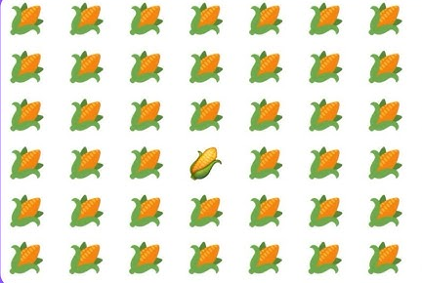

**اكتشف الشكل الدخيل الذي لا ينتمي لباقي الأشكال . **

**اكتشف الشكل الدخيل الذي لا ينتمي لباقي الأشكال . **

**اكتشف الشكل الدخيل الذي لا ينتمي لباقي الأشكال . **

**اكتشف الشكل الدخيل الذي لا ينتمي لباقي الأشكال . **

**اكتشف الشكل الدخيل الذي لا ينتمي لباقي الأشكال . **

**نبحث عن الشكل المختلف في كل صف و ألونه .**

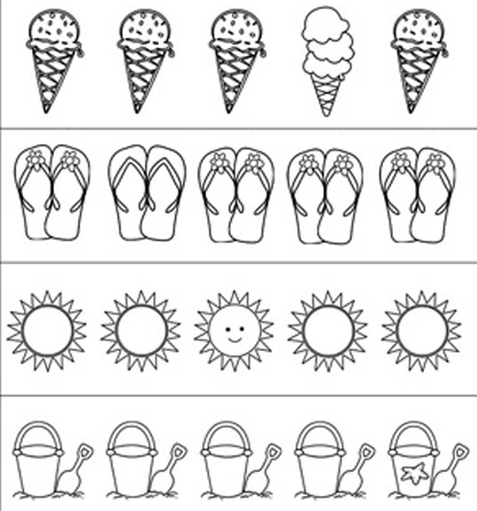

**نبحث عن الشكل المختلف في كل صف و ألونه .**



**نبحث عن الشكل المختلف في كل صف و ألونه .**



**نبحث عن الشكل المختلف في كل صف و ألونه .**



**نبحث عن الشكل المختلف في كل صف و ألونه .**



**نبحث عن الشكل المختلف في كل صف و ألونه .**



